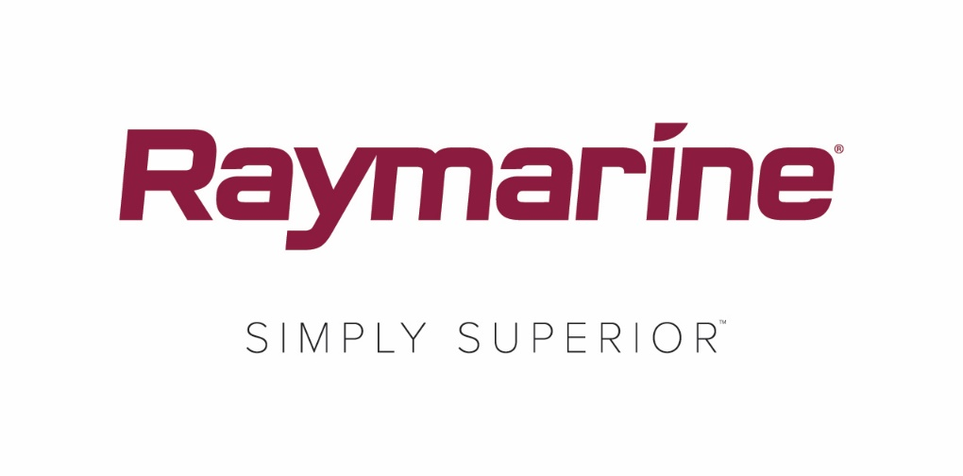
Nye funktioner i Raymarines opdatering af Lighthouse OS
Den nye version af operativsystemet LightHouse Annapolis 3.9 lukker op for spændende nye funktioner og funktionaliteter til Raymarine MDF'er
Kystbyen Annapolis, der holder store maritime traditioner i hævd, og er hjemsted for tusindvis af sejlere, har tiltrukket generationer af sejlere, motorbådsejere og fiskere som en magnet. Byen er inspirationen bag navnet på Raymarines seneste opdatering af operativsystemet Lighthouse. Fra Lighthouse version 3.9 vælger Raymarine at bruge alfabetiske navne til opdateringer af Lighthouse, der hylder store rejsemål til både i hele verden.

Lighthouse 3 Annapolis indeholder effektive nye funktioner og funktionaliteter til Raymarine multifunktionsskærme. I lighed med alle Raymarine opdateringer af Lighthouse, kan opdateringer downloades gratis og nemt på http://www.raymarine.com/multifunction-displays/lighthouse3/.
Lighthouse Annapolis 3.9 indeholder navigationsfunktioner til alle sejlere:
Online laylinedisplay
LightHouse Annapolis 3.9 understøtter visning af dynamiske laylinjer på navigationssøkortet. Sejlads langs laylinjer maksimerer bådens VMG (Velocity Made Good) til luvart, hvilket gør sejlads mod vinden så effektiv som muligt. Laylinjer kan konfigureres til at vise data fra en præstationsprofil ved hjælp af faste vinkler eller fra polære præstationsdata.

Indbyggede polære præstationsdata
LightHouse 3.9 Annapolis inkluderer indbyggede polarer til over 200 populære modeller på sejlbåde. Vælg dit mærke og din model, og nyd optimerede laylinjer, der er specifikke for din bådmodel. Polære præstationsmål vises i den nyligt forbedrede applikation til instrumentbrættet.

Instrumentbræts-app og drejeknapper til sejlads
Instrumentbræts-appen er blevet opgraderet med nye sejlspecifikke elementer, der fungerer sammen med laylinjer på din kortplotter. Nye dataelementer og drejeknapindikatorer viser dig, hvilken retning der skal styres for at maksimere din VMG til luv. Trimning af sejl til optimal præstation er nu lettere end nogensinde før.

ClearCruise Augmented Reality til termiske kameraer
FLIR M132 og M232 termiske kameraer understøtter nu ClearCruise Augmented Reality (AR). Om dagen eller natten giver AR dig nyttige identifikationsoplysninger til navigationshjælpemidler, AIS-kontakter og navigationspunkter. AR-displayet bliver endda opdateret automatisk med panorerings- og digitale zoomfunktioner i forbindelse med M232 til ægte 360° visning. ClearCruise AR er kun tilgængelig til Axiom multifunktionsskærme.

RealBathy™ konturkortlægning
RealBathy er Raymarines hurtige og nøjagtige processor, der lader dig opbygge detaljerede realtidshydrografiske søkort. Ved brug af data fra Axioms GPS og sonar tegner RealBathy detaljerede dybdekonturer i ethvert vandområde. Bedst af alt er, at RealBathy ikke kræver noget kortkøb eller abonnement. Du skal blot søsætte din båd i et hvilket som helst vandområde, indsætte et hukommelseskort med fri plads og begynde at lave kort! RealBathy er kun tilgængelig til Axiom multifunktionsskærme.

Klemmestyring af sonar og kontrol til områdeskift
LightHouse 3.9 Annapolis understøtter nu intuitiv klem-for-at-zoome trykfølsom skærmstyring såvel som tryk-og-træk for områdeskift. Ved hjælp af klem-for-at-zoome kan du forstørre visningen på skærmen for at se yderligere detaljer og opløsning af undervandsmål. Zoomfunktionen har ubegrænset justerbarhed op til 8X forstørrelse. Du kan også trykke og trække billedet for at skubbe det op eller ned for at undersøge en mindre del af vandsøjlen med flere detaljer og hurtigere ping-hastighed.

Integration af Yamaha Command Link Plus
Overvågning af status for dine Yamaha-motorer er blevet nemmere end nogensinde før takket være integrationen af det nye Command Link Plus til LightHouse 3. Systemet, der er certificeret af Yamaha, overvåger op til 4 motorer og tanke og batterier direkte på dine multifunktionsskærme.

Yderligere funktioner og egenskaber:
- UAV-app: LightHouse 3.9 understøtter nu dronerne DJI Mavic 2 Pro og Mavic 2 Zoom.
- Lyd-app: Multi-Zone niveaukontrol af lydstyrke tilføjet til FUSION marine source-enheder
- Instrumentbræts-app: Navn, overvågning og kalibrering af Oceanic digitale ekkolod til tankniveau
- Radar sector blanking er nu tilgængelig for Magnum radarer
- Videoafspiller: Afspilning af videostreaming optaget fra video-over-IP marine- og termiske kameraer
- Sprogunderstøttelse: Valg af estisk er nu tilgængeligt.
####

Pressekontakt:

Karen Bartlett
Saltwater Stone
+44 (0) 1202 669 244
k.bartlett@saltwater-stone.com

